Федеральное государственное автономное

образовательное учреждение

высшего образования

«СИБИРСКИЙ ФЕДЕРАЛЬНЫЙ УНИВЕРСИТЕТ»

Институт космических и информационных технологий

институт

Кафедра «Информатика»

кафедра

**ОТЧЕТ ПО ПРАКТИЧЕСКОЙ РАБОТЕ №7**

«Клиентский JavaScript»

тема

Преподаватель _________ А.М. Скрипачев

подпись, дата инициалы, фамилия

Студент КИ16-16б, №031620303 _________ В.В. Кокташев

номер группы, зачетной книжки подпись, дата инициалы, фамилия

Красноярск 2018

**1 Цель работы**

# Изучить основы работы с содержимым веб-страниц с использованием языка JavaScript.

# 2 Задание

1. после загрузки страницы вывести в консоль информацию о всех ссылках, якорях, изображениях;
2. используя различные способы, добавить несколько обработчиков событий различных типов, которые выводят в консоль информацию о произошедшем событии;
3. через подмену src у <img> реализовать простейшую анимацию или перелистывание картинок.

# 3 Краткий теоретический материал

Клиентский JavaScript предназначен для того, чтобы превращать статические HTML-документы в интерактивные веб-приложения. Его сценарии могут обращаться ко всем объектам, которые представляют элементы документа, и манипулировать ими. Прямой доступ к объектам, представляющим содержимое документа, дает широчайшие возможности.

Объект Window, представляющий окно, имеет свойство document, которое ссылается на объект Document. Метод write данного объекта позволяет записывать содержимое в тело документа. Этот метод относится к унаследованной части DOM. Самый простой способ его использования – вывести HTML-текст из сценария в тело документа, анализ которого производится в текущий момент.

Важные категория свойств объекта Document – коллекции объектов документа. С их помощью обеспечивается доступ к некоторым специальным элементам: Java-апплетам (applets[]), формам (forms[]), якорям(anchors[]), изображениям (images[]), гипертекстовым ссылкам(links[]). Элементы этих массивов располагаются в том же порядке, в котором они находятся в исходном документе.

Проблема использование числовых индексов при работе с коллекциями объектов документа состоит в том, что незначительные изменения, которые влекут за собой переупорядочивание элементов, могут привести к нарушениям в работе сценариев, опирающихся на исходный порядок следования элементов. Более надежное решение заключается в том, чтобы присваивать имена важным элементам документа и затем обращаться к ним по этим именам. В ранней версии DOM для этих целей можно было задействовать атрибут name форм, элементов форм, изображений, апплетов и ссылок. Если атрибут присутствует, его значений используется в качестве имени соответствующего объекта.

Интерактивные JavaScript-программы основаны на модели программирования, управляемого событиями. При таком стиле программирования браузер генерирует событие, когда с документом или с некоторым его элементом что-то происходит.

Если JavaScript-приложение интересует определенный тип события для определенного элемента документа, оно может зарегистрировать обработчик события – функцию или фрагмент кода для этого типа события в соответствующем элементе. Когда возникнет это событие, браузер вызовет код обработчика. Все приложения с графическим интерфейсом разработаны подобным образом: они ждут, пока пользователь что-нибудь сделает, и затем реагируют на его действия.

**4 Ход работы**

1. Была реализована функция, осуществляющая вывод в консоль браузера информации о якорях, ссылках и изображениях, содержащихся в документе (рис. 1).

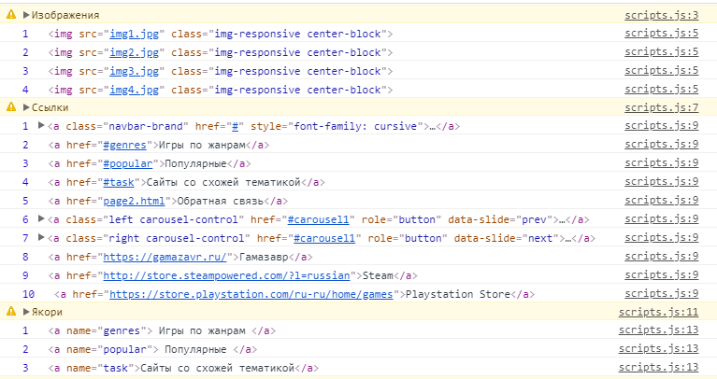

Рисунок 1 – Информация об элементах документа

1. Посредством различных способов зарегистрированы обработчики событий наведения указателя мыши на таблицу, нажатия клавиши, клика по кнопке «Наверх», вызова контекстного меню на элементе «карусель», копирования данных со страницы(рис. 2).

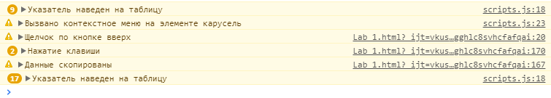

Рисунок 2 – Информации о наступлении событий

1. Добавлена возможность перелистывания изображений с помощью нажатия кнопок «Назад» и «Вперед» (рис. 3-4).

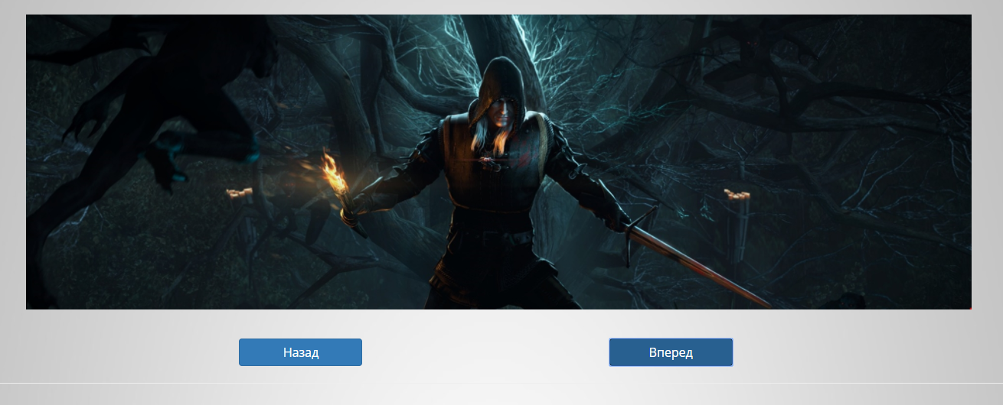

Рисунок 3 – Первое изображение

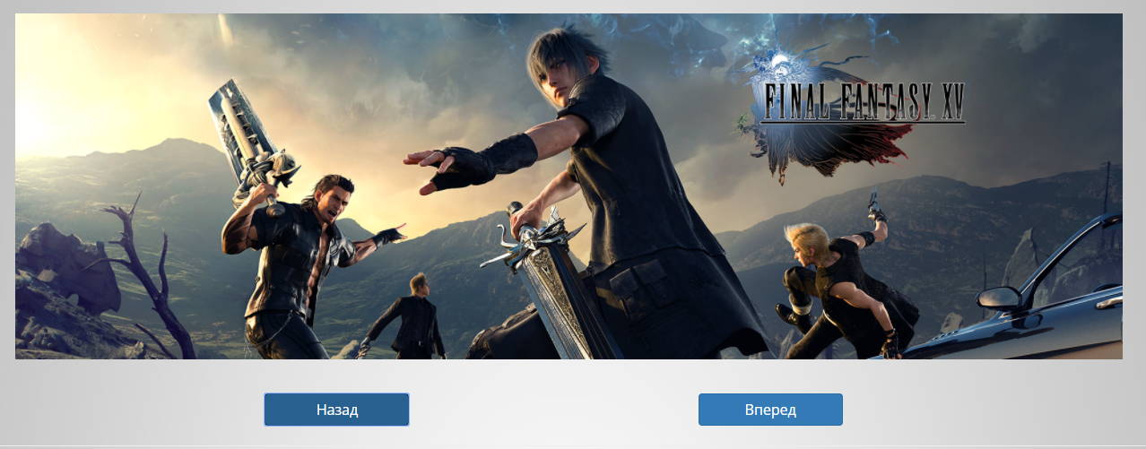

Рисунок 4 – Последнее изображение

# 5 Вывод

В ходе выполнения практической работы получен опыт применения клиентского JavaScript путем вывода информации о некоторых элементах разметки, регистрации обработчиков различных событий, создания анимации. Закреплены ранее полученные навыки создания веб-страниц и пользовательских JavaScript-функций, использования инструмента Bootstrap.

**ПРИЛОЖЕНИЕ А**

**Листинг HTML-кода документа**

Lab_1.html:

|  |
| --- |
| <!DOCTYPE html>  <html lang="ru">  <head>  <meta charset="utf-8" />  <meta content="игра, ключи, game, steam, стратегия, шутер, гонки, rpg, uplay,   origin, gog" name="keywords">  <meta content="Интернет-магазин игр .Продажа лицензионных ключей steam, uplay,  origin, gog, battle.net по разумным ценам." name="description">  <title>Магазин игр GameShoр</title>   <meta name="viewport" content="width=device-width, initial-scale=1.0">   <link href="css/bootstrap.css" rel="stylesheet">  <script src="jquery-3.3.1.js"></script>  <script src="js/bootstrap.js"></script>  <script src="scripts.js" defer></script>  <script>  function up() {  window.scrollTo(0,0);  console.warn("Щелчок по кнопке вверх\n");  }  </script>   <style type="text/css">  body  {  color: #242818;  font-family: 'Open Sans';  background-image: url(background.jpg);  background-attachment: fixed;  }  .item  {  background: #333;   text-align: center;  height: 390px;  }  .carousel  {  margin-top: -23px;  }  </style>  </head>   <body   bgcolor="#edefea" onload="task1()">   <button class = "btn btn-primary" type="button" onclick="up()" style="position: fixed; bottom: 5%; right: 5%; z-index: 1" ><span class="glyphicon glyphicon-arrow-up"></span></button>  <nav class="navbar navbar-inverse">  <div class="container-fluid">  <div class="navbar-header">  <a class="navbar-brand" href="#" style="font-family: cursive"><span class="glyphicon glyphicon-home"></span> GameShop</a>  </div>  <ul class="nav navbar-nav">  <li><a href="#genres">Игры по жанрам</a></li>  <li><a href="#popular">Популярные</a></li>  <li><a href="#task">Сайты со схожей тематикой</a></li>   <li><a href="page2.html">Обратная связь</a></li>  </ul>  </div>  </nav>  <div class="row">   <div id="carousel1" class="carousel slide" oncontextmenu="contextmenucarousel()">  <ol class="carousel-indicators">  <li data-target="#carousel1" data-slide-to="0"></li>  <li data-target="#carousel1" data-slide-to="1"></li>  <li data-target="#carousel1" data-slide-to="2" class="active"></li>  <li data-target="#carousel1" data-slide-to="3"></li>  </ol>   <div class="carousel-inner" role="listbox">  <div class="item">  <img src="img1.jpg" class="img-responsive center-block">  <div class="carousel-caption">  <h2>The Witcher 3: Wild Hunt</h2>  <p>Ролевая игра нового поколения</p>  </div>  </div>   <div class="item">  <img src="img2.jpg" class="img-responsive center-block">  <div class="carousel-caption">  <h2>Sea of Thieves</h2>  <p>Настоящие морские приключения</p>  </div>  </div>   <div class="item active">  <img src="img3.jpg" class="img-responsive center-block" >  <div class="carousel-caption">  <h2>Assassin's Creed Origins</h2>  <p>История о том, как все начиналось</p>  </div>  </div>   <div class="item">  <img src="img4.jpg" class="img-responsive center-block">  <div class="carousel-caption">  <h2>FINAL FANTASY XV</h2>  <p>Долгожданная новая глава легендарной серии</p>  </div>  </div>    </div>   <a class="left carousel-control" href="#carousel1" role="button" data-slide="prev">  <span class="glyphicon glyphicon-chevron-left"></span>  </a>  <a class="right carousel-control" href="#carousel1" role="button" data-slide="next">  <span class="glyphicon glyphicon-chevron-right"></span>  </a>  </div>  </div>     <div class ="row" style="margin-left: 1%; font-size: 15px">  <h3 class="col-md-12"><a name="genres"> Игры по жанрам </a></h3>  <p class="col-md-12"> Здесь вы можете выбрать интересующий вас жанр игр.</p>  <p class="col-md-12">На нашем сайте предствалены следующие категории:</p>  <ul type="disc">   <li> Action </li>  <li> RPG </li>  <li> Гонки </li>  <li> Стратегии </li>  <li> Спортивные </li>  <li> Шутеры </li>  <li> Симуляторы </li>  </ul>  </div>   <hr width="100%" size="1" color="#000000" />   <div class ="row" style="margin-left: 1%; font-size: 15px">  <h3 class="col-md-12"> <a name="popular"> Популярные </a></h3>  <p class="col-md-12"> В этом разделе представлены самые популярные игры на PC. Рейтинг игр составлен на основе усредненных оценок профессиональных игровых изданий.</p>  <div class="col-md-5">  <table class="table table-hover" onmouseover="tableMouse()">  <tr>  <th>Название</th>  <th>Год выпуска</th>  <th>Оценка metacritic</th>  </tr>   <tr><td>Grand Theft Auto V</td><td>2015</td><td>96</td></tr>  <tr><td>Half-Life 2</td><td>2004</td><td>96</td></tr>  <tr><td>Out of the Park Baseball 2007</td><td>2006</td><td>96</td></tr>  <tr><td>Half-Life</td><td>1998</td><td>96</td></tr>  <tr><td>BioShock</td><td>2007</td><td>96</td></tr>  <tr><td>Baldur's Gate II: Shadows of Amn</td><td>2000</td><td>95</td></tr>  <tr><td>Portal 2</td><td>2011</td><td>95</td></tr>  <tr><td>Command & Conquer</td><td>1995</td><td>94</td></tr>  <tr><td>The Elder Scrolls V: Skyrim</td><td>2011</td><td>94</td></tr>  <tr><td>Mass Effect 2</td><td>2010</td><td>94</td></tr>  </table>  </div>  </div>   <hr width="100%" size="1" color="#000000" />   <div class ="row" style="margin-left: 1%; font-size: 15px">  <img src="img1.jpg" name="imagge" class="col-md-8 col-md-push-2">  </div>  <div class ="row" style="margin-top: 2%">  <button class="btn btn-primary col-md-1 col-md-push-4" onclick="prevImage()">Назад</button>  <button class="btn btn-primary col-md-1 col-md-push-6" onclick="nextImage()">Вперед</button>  </div>   <hr width="100%" size="1" color="#000000" />   <div class ="row" style="margin-left: 1%; margin-top: -20px; font-size: 12px">  <h4><a name="task">Сайты со схожей тематикой</a></h4>  <a href="https://gamazavr.ru/">Гамазавр</a>  <a href="http://store.steampowered.com/?l=russian">Steam</a>  <a href="https://store.playstation.com/ru-ru/home/games">Playstation Store</a>  </div>  </div>  <script>  document.body.oncopy = function () { console.warn("Данные скопированы\n"); }  function keydown()  {  console.warn("Нажатие клавиши");  }  document.body.onkeydown = keydown;  </script>  </body> </html> |

**ПРИЛОЖЕНИЕ Б**

**Листинг исходного кода JavaScript-файла**

scripts.js:

|  |
| --- |
| function task1() {  console.warn("Изображения");  for (var i = 0; i < document.images.length; i++)  console.log((i + 1), document.images[i]);   console.warn("Ссылки");  for (var i = 0; i < document.links.length; i++)  console.log((i + 1), document.links[i]);   console.warn("Якори");  for (var i = 0; i < document.anchors.length; i++)  console.log((i + 1), document.anchors[i]); }  function tableMouse() {  console.warn("Указатель наведен на таблицу\n"); }  function contextmenucarousel() {  console.warn("Вызвано контекстное меню на элементе карусель"); }  var mas = ["img1.jpg", "img2.jpg", "img3.jpg", "img4.jpg"]; var i = 0;  function prevImage() {  i--;  if (i < 0)  i = mas.length - 1;  document.imagge.src = mas[i]; }  function nextImage() {  i++;  if (i == mas.length)  i = 0;  document.imagge.src = mas[i]; } |